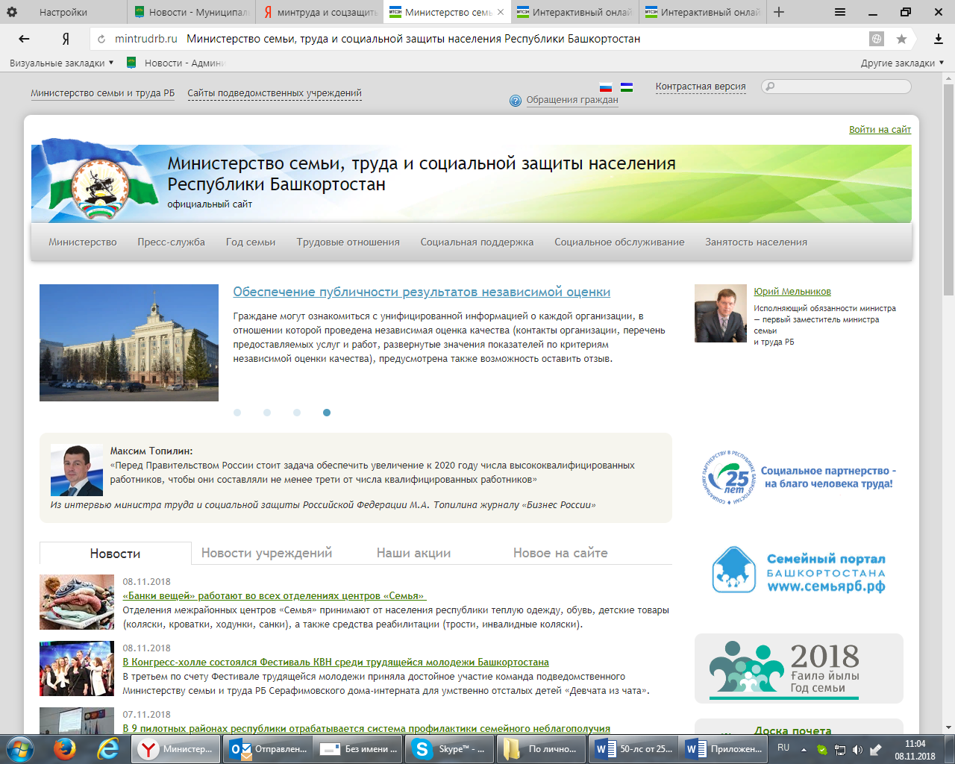

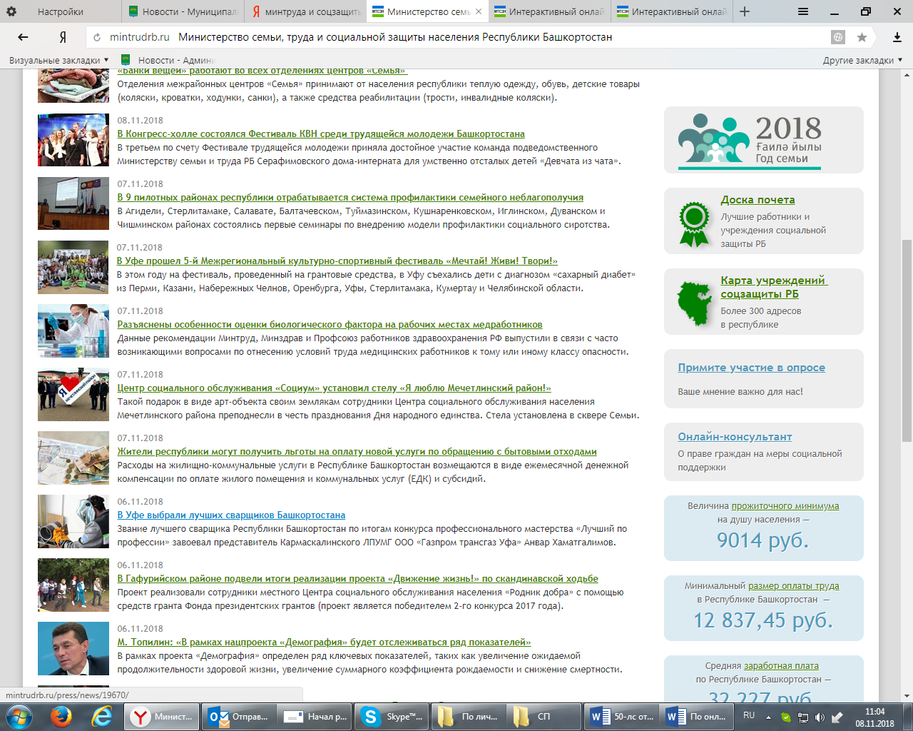

Заходите на сайт Министерства семьи, труда и социальной защиты населения Республики Башкортостан, ищите в правом столбике Онлайн-консультант, входите в него и отвечая на вопросы в результате получите ответ о тех мерах социальной поддержки на которые гражданин имеет право.

